Administración de Bases de Datos
Práctica 1

Alejandro López Gracia
Repositorio
https://github.com/AlexRose4/oracle-database-lab
Ingeniería Informática

Índice de contenidos

1. Introducción. 2
2. Configuración inicial de Git. 3
3. Creación e inicialización del repositorio. 3
4. Estructura del repositorio y archivos .gitkeep. 3
5. Estructura Working Directory, Staging Area y repositorio local. 4
6. Commits e historial de cambios. 5
7. Trabajo con ramas y comportamiento de HEAD. 6
8. Resolución de conflictos. 7
9. Integración con GitHub y repositorio remoto. 8
10. Sincronización entre el repositorio local y GitHub. 9
11. Preguntas de comprobación. 10

Introducción.
En la práctica se han trabajado los fundamentos de Git y GitHub aplicados a la gestión de un proyecto relacionado con bases de datos de Oracle.
El objetivo principal ha sido comprender de forma práctica el funcionamiento de un sistema de control de versiones, desde la creación de un repositorio local y la preparación de archivos mediante staging, hasta el trabajo con ramas, resolución de conflictos y sincronización con un repositorio remoto en GitHub.
Durante el laboratorio se ha creado el repositorio Oracle-dataset-lab, sobre el que se han realizado las distintas operaciones propuestas. La práctica se ha desarrollado principalmente mediante la terminal de macOS, utilizando Git para gestionar el historial del proyecto y GitHub como repositorio remoto.

Configuración inicial de Git.
Antes de comenzar el repositorio se comprobó que Git estaba correctamente instalado en el equipo mediante git –versión. El resultado obtenido fue git version 2.54.0 (Apple Git-157) . A continuación, se comprobó la identidad configurada globalmente en Git: git config --global user.name y git config --global user.email. La configuración utilizada durante la práctica fue: Alejandro López | alejandrolg04@gmail.com.
Esta información es importante porque Git utiliza el nombre y el correo configurados para identificar al autor de los commits realizados en el repositorio.
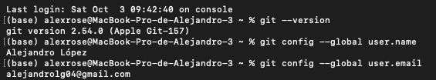

Creación e inicialización del repositorio.
Para realizar la práctica se creó una carpeta denominada oracle-database-lab. Después de acceder a ella desde la terminal, se inicializó como repositorio de Git mediante git init. Git creó automáticamente el directorio oculto .git, que contiene la información necesaria para gestionar el repositorio, como el historial de commits, referencias y ramas. Posteriormente se utilizó git status. El resultado confirmó que el repositorio se encontraba inicialmente en la rama main, todavía sin ningún commit.

Estructura del repositorio y archivos .gitkeep.
Para organizar el proyecto se creó una estructura de directorios orientada a la administración y gestión de una bases de daros Oracle. Se utilizaron las carpetas database, scripts, runbooks, playbooks y docs. Dentro de la database se crearon además los directorios schema, migrations, rollback y test. Durante este proceso se comprobó que Git no realiza seguimiento de carpetas vacías, ya que su funcionamiento se basa en versionar archivos. Por este motivo, inicialmente, estas carpetas no aparecían al ejecutar git status.
Para poder conservar la estructura de directorios dentro del repositorio se añadieron .gitkeep en las carpetas vacías. Este nombre no representa una funcionalidad específica de Git, sino una convención utilizada para mantener directorios que todavía no contienen archivos propios. También se creó el archivo .gitignore, utilizado para indicar a Git qué archivos no deben incluirse en las carpetas vacías. En esta práctica se utilizó para ignorar los archivos .DS_Store generados automáticamente por macOS.
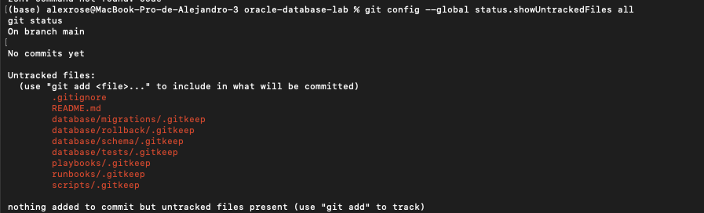

Estructura Working Directory, Staging Area y repositorio local.
Uno de los conceptos principales trabajados durante la práctica ha sido el flujo que siguen los cambios antes de quedar registrados definitivamente en Git.
El Working Directory corresponde al conjunto de archivos sobre los que se está trabajando. Cuando se modifica o crea un archivo, el cambio se encuentra inicialmente en esta zona. La Staging Area actúa como una zona intermedia en la que se seleccionan los cambios que formarán parte del siguiente commit. Para trasladar un cambio a esta zona, se utiliza el comando git add. Finalmente, mediante git commit, los cambios preparados en la Staging Area quedan registrados en el repositorio local, formando parte del historial del proyecto.
Durante la práctica este proceso se comprobó con archivos como README.md y docs/customer-schema.md. El flujo seguido puede resumirse de la siguiente forma:
Working Directory → git add → Staging Area → git commit → Local Repository
Además, git status permitió comprobar en cada momento en qué estado se encontraban los archivos antes de realizar el commit.
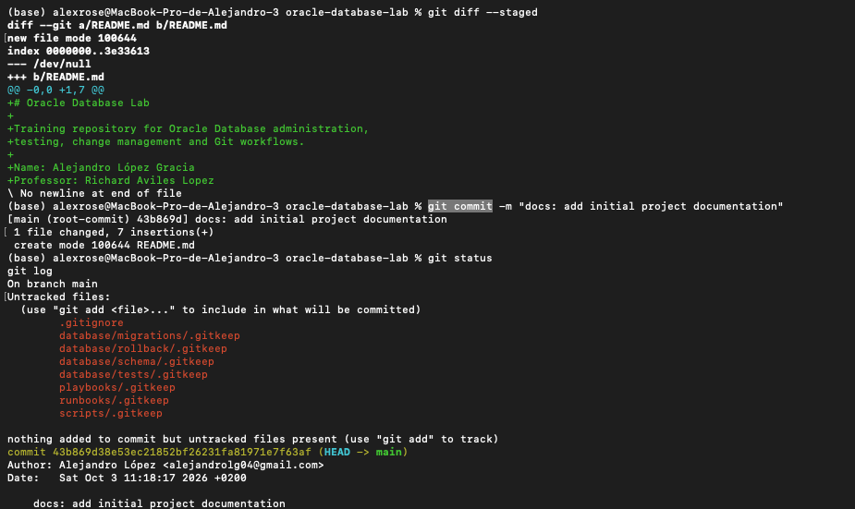

Commits e historial de cambios.
Los commits permiten registrar estados concretos del proyecto y construir progresivamente su historial. Durante la práctica se procuró que cada commit representara un cambio concreto y que su mensaje describiera claramente su finalidad. Se utilizaron mensajes siguiendo la filosofía de Conventinoal Commits, empleando prefijos docs, chore o merge según el tipo de modificación realizada. Algunos ejemplos utilizados durante el laboratorio fueron:
- docs: add initial project documentation
- docs: add customer schema notes
- docs: fix typo in schema notes
- chore: add repository structure and gitignore
- docs: add lab 1 answers
También se utilizó git commit --amend para modificar el último commit antes de compartirlo en GitHub. Esta operación genera un nuevo commit y, por tanto, un nuevo identificador o hash. Por este motivo, no es recomendable utilizarla sobre commits que ya hayan sido compartidos mediante git push, ya que supondría reescribir un historial que puede estar siendo utilizado por otros usuarios.
Para consultar el historial se utilizaron comandos como git log –oneline y git log --oneline --graph –all. Este último permite visualizar de forma gráfica la evolución de las diferentes ramas y los puntos en los que sus historiales se separan o vuelven a unirse.
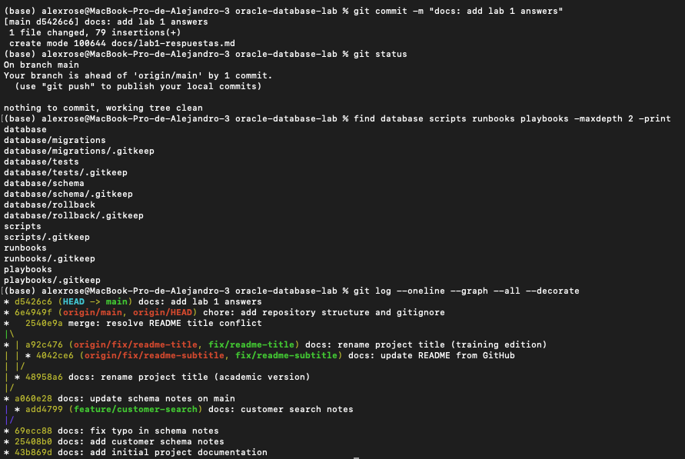

Trabajo con ramas y comportamiento de HEAD.
Las ramas (branches) permiten desarrollar cambios de forma independiente sin modificar directamente la línea principal del proyecto. Una rama no representa una carpeta diferente en el sistema de archivos, sino una referencia dentro del historial de Git. Durante la práctica se creó la rama feature/customer-search mediante git switch -c feature/customer-search.
El parámetro -c permite crear la nueva rama y cambiar a ella en la misma operación. Posteriormente se utilizó git branch para comprobar las ramas existentes y cuál se encontraba activa.
En esta rama se creó el archivo docs/customer-search.md y se registró mediante un commit. Al cambiar posteriormente entre main y feature/customer-search, se pudo comprobar que Git actualizaba automáticamente el contenido del Working Directory. El archivo customer-search.md aparecía al situarse en feature/customer-search y desaparecía al regresar a main, ya que el archivo pertenecía únicamente al historial de la primera rama.
Este comportamiento también permitió comprender el funcionamiento de HEAD. HEAD es la referencia que indica la posición actual dentro del historial y, normalmente, apunta a la rama en la que se está trabajando. Al utilizar git switch, HEAD cambia a la rama seleccionada y Git adapta el Working Directory al estado correspondiente. Para visualizar conjuntamente las ramas y su relación con los commits se utilizó: git log --oneline --graph –all.
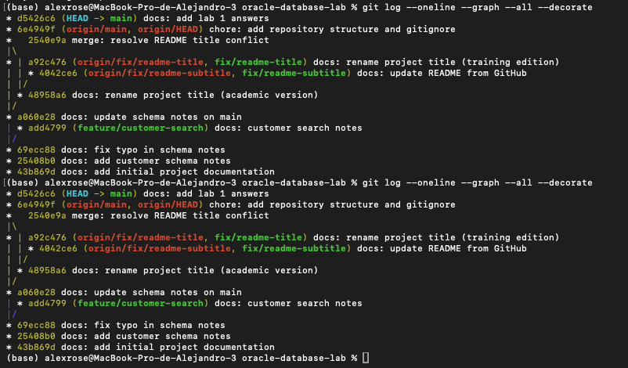

Resolución de conflictos.
Uno de los ejercicios principales de la práctica consistió en provocar intencionadamente un conflicto para comprender cómo Git detecta y permite resolver modificaciones incompatibles.
Para ello se crearon dos ramas a partir de main: fix/readme-title y fix/readme-subtitle. En ambas se modificó la misma línea del archivo README.md, pero utilizando contenidos diferentes.
En fix/readme-title se estableció el título #Oracle Database Lab (Training Edition), Mientras que en fix/readme-subtitle se utilizó # Oracle Database Lab – Academic Version. Después de integrar la primera rama en main, se intentó realizar el merge de la segunda: git merge fix/readme-subtitle. Git no pudo resolver automáticamente la operación porque ambas ramas habían modificado de manera diferente la misma línea del mismo archivo. El archivo quedó marcado utilizando los siguientes indicadores:
<<<<<<< HEAD
contenido de la rama actual
=======
contenido de la rama que se intenta integrar
>>>>>>> fix/readme-subtitle
<<<<<<< HEAD indica el comienzo del contenido correspondiente a la versión actual; ======= separa ambas alternativas; y >>>>>>> fix/readme-subtitle delimita el contenido procedente de la rama que se estaba integrando. El conflicto se resolvió manualmente combinando ambas versiones en un único título # Oracle Database Lab (Training Edition — Academic Version). Después de eliminar los marcadores de conflicto, se utilizó git add README.md para indicar a Git que el conflicto había sido resuelto y finalmente se registró la resolución mediante: git commit -m "merge: resolve README title conflict".
Este proceso permitió comprobar que Git puede detectar un conflicto, pero cuando no puede determinar qué contenido debe conservar, la decisión debe realizarse manualmente. Dejo un ejemplo que complementa el conflicto detectado (expuesto arriba) y se muestra por terminal.

Integración con GitHub y repositorio remoto.
Una vez completado el trabajo inicial con Git de forma local, se creó en GitHub un repositorio denominado oracle-database-lab. El repositorio remoto se creó sin añadir automáticamente un archivo README, ya que este archivo ya existía en el repositorio local y se quería evitar la creación de historiales independientes. Para vincular el repositorio local con GitHub se utilizó: git remote add origin https://github.com/AlexRose4/oracle-database-lab.git. El nombre origin se utiliza convencionalmente para identificar el repositorio remoto principal. Posteriormente, mediante git remote -v, se comprobó que el repositorio había quedado correctamente vinculado. Git mostró la dirección configurada tanto para las operaciones de descarga (fetch) como para las de envío (push). Finalmente, la rama principal se publicó en GitHub mediante git push -u origin main. La opción -u establece una relación de seguimiento entre la rama local main y la rama remota origin/main. Gracias a esta configuración, posteriormente es posible utilizar simplemente git push o git pull sin indicar nuevamente el repositorio y la rama. También se publicaron en GitHub las ramas utilizadas durante el ejercicio de resolución de conflictos, permitiendo visualizar desde la propia plataforma los diferentes historiales generados durante la práctica.
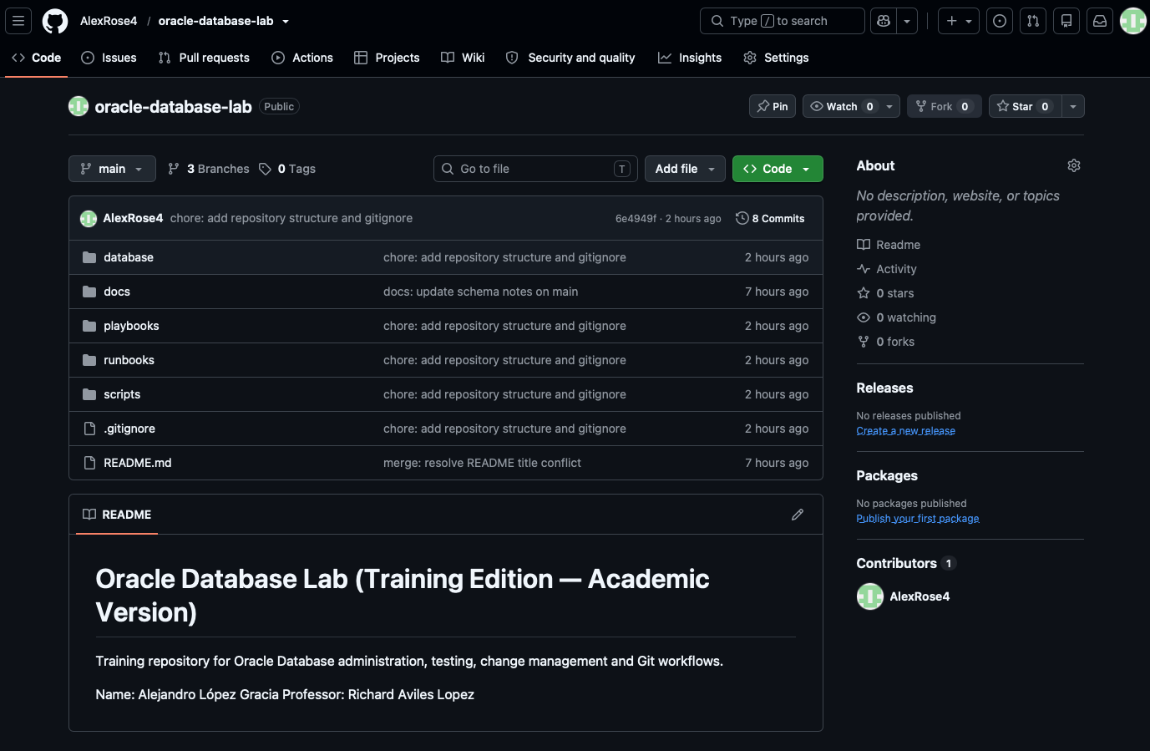

Sincronización entre el repositorio local y GitHub.
Para comprobar el funcionamiento de la sincronización en ambos sentidos, se realizó una modificación de README.md directamente desde la interfaz web de GitHub en la rama fix/readme-subtitle. El cambio se confirmó desde GitHub mediante el commit docs: update README from GitHub. En ese momento, el repositorio remoto contenía un commit que todavía no estaba disponible en el repositorio local. Después de cambiar localmente a la misma rama, se ejecutó git pull. Git descargó el nuevo commit y realizó una actualización de tipo fast-forward, incorporando el cambio remoto al repositorio local. Al consultar nuevamente README.md, el contenido añadido desde la interfaz de GitHub aparecía también en el equipo. Esta prueba permitió comprobar la diferencia entre las dos operaciones principales de sincronización:
- Git push envía al repositorio remoto los commits realizados localmente.
- Git pull obtiene e integra en la rama local los cambios existentes en el repositorio remoto.
También permite comprender el error non-fast-forward. Este puede producirse al intentar realizar un push cuando el repositorio remoto contiene commits que todavía no existen localmente. En una situación de este tipo, una de las primeras comprobaciones sería obtener e integrar los cambios remotos mediante git pull, resolver posibles conflictos y posteriormente volver a realizar el push.
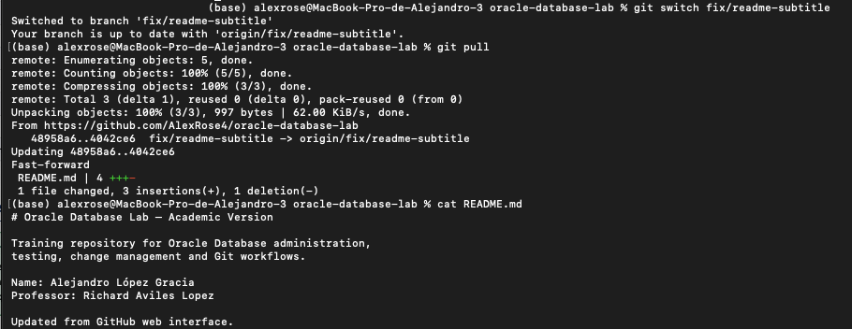

Preguntas de comprobación.
A continuación, se responden las preguntas de comprobación propuestas en el laboratorio. Las respuestas se basan tanto en los conceptos estudiados como en las situaciones experimentadas durante la realización de la práctica. Estas mismas respuestas se encuentran disponibles en el archivo docs/lab1-respuestas.md del repositorio. Son estas:
11.1. ¿Cuál es la diferencia entre Working Directory, Staging Area y Local Repository? Da un ejemplo de un archivo pasando por las tres.
El Working Directory es la carpeta de trabajo donde se encuentran los archivos que estoy creando o modificando. La Staging Area es una zona intermedia en la que preparo los cambios que quiero incluir en el siguiente commit. El Local Repository es donde Git almacena el historial de commits dentro de la carpeta .git.
Durante la práctica pude comprobarlo con README.md. Primero modifiqué el archivo en el Working Directory. Después ejecuté git add README.md, pasando ese cambio a la Staging Area. Finalmente, al ejecutar git commit, el cambio quedó registrado en el historial del repositorio local.
11.2. Si modificas un archivo, pero no haces git add, ¿aparece ese cambio en tu próximo commit? Explica por qué.
No. Un cambio realizado en el Working Directory no se incluye automáticamente en el siguiente commit. Para incluirlo primero hay que utilizar git add y pasarlo a la Staging Area. El comando git commit registra únicamente los cambios que se encuentran preparados en esa zona.
Durante la práctica lo comprobé con docs/customer-schema.md. Intenté realizar el commit sin haber añadido antes el archivo y Git indicó que había archivos sin seguimiento, pero no creó el commit. Después ejecuté git add docs/customer-schema.md y pude realizar el commit correctamente.
11.3. ¿Por qué git status no mostraba las carpetas vacías que creaste en la Parte C? ¿Qué truco usamos para solucionarlo?
Git no versiona carpetas directamente, sino archivos. Por este motivo, una carpeta completamente vacía no aparece en git status y tampoco puede quedar registrada en un commit.
Para solucionarlo añadimos archivos .gitkeep dentro de las carpetas que debían conservarse, aunque estuvieran vacías. .gitkeep no es una función especial de Git, sino una convención que permite que exista un archivo dentro de la carpeta y, de esta forma, Git pueda incluir esa estructura en el repositorio.
11.4. Explica con tus palabras qué es HEAD.
HEAD es el puntero que indica en qué posición del historial de Git me encuentro en la actualidad, normalmente asociado al último commit de la branch en la que estoy trabajando.
Durante la práctica pude comprobarlo al cambiar entre main y feature/customer-search. Al cambiar de branch con git switch, HEAD pasó a apuntar a la nueva branch y Git actualizó el contenido del Working Directory para mostrar los archivos correspondientes a esa versión del proyecto. Por ejemplo, customer-search.md aparecía al estar en feature/customer-search y desaparecía al volver a main, porque ese archivo solo existía en la branch de la funcionalidad.
11.5. ¿Qué diferencia hay entre crear una branch con git switch -c y crear una carpeta nueva con mkdir? ¿Cómo lo comprobamos en la Parte G?
git switch -c crea una nueva branch, es decir, una nueva línea de evolución dentro del historial de Git. En cambio, mkdir crea físicamente una carpeta nueva en el sistema de archivos. Por tanto, una branch no es una carpeta.
Durante la práctica creé la branch feature/customer-search con git switch -c feature/customer-search. Después utilicé ls -la y comprobé que no había aparecido ninguna carpeta llamada feature ni customer-search. También comprobé que, al cambiar entre main y feature/customer-search, Git modificaba el contenido del Working Directory según la branch seleccionada.
11.6. Durante el conflicto de la Parte H, ¿qué representaba el contenido entre <<<<<<< HEAD y =======? ¿Y entre ======= y >>>>>>>?
Durante el conflicto, el contenido situado entre <<<<<<< HEAD y ======= representaba la versión que ya existía en la branch en la que me encontraba, que en nuestro caso era main. El contenido situado entre ======= y >>>>>>> fix/readme-subtitle representaba la versión procedente de la branch que estaba intentando fusionar.
En nuestro conflicto, una versión del título del README era Oracle Database Lab (Training Edition) y la otra era Oracle Database Lab – Academic Version. Git no podía decidir automáticamente cuál debía conservar, por lo que marcó el conflicto. Lo resolví manualmente combinando ambas versiones en Oracle Database Lab (Training Edition — Academic Version), eliminando los marcadores, ejecutando git add README.md y realizando el commit de resolución del merge.
11.7. ¿Por qué NO se debe hacer git commit --amend sobre un commit que ya se subió con git push?
No se debe utilizar git commit --amend sobre un commit que ya se ha subido porque --amend reescribe el último commit y genera un nuevo hash. Si el commit original ya existe en GitHub o ha sido descargado por otros compañeros, el historial local y el remoto pueden quedar diferentes y provocar problemas de sincronización.
Durante la práctica utilicé --amend para corregir el mensaje de un commit, pero lo hicimos antes de subir ese historial a GitHub. Una vez realizado un push, es más seguro considerar esos commits como compartidos y realizar un nuevo commit para corregirlos en lugar de reescribirlos.
11.8. Si borras por accidente la carpeta .git de tu proyecto, ¿qué se pierde exactamente? ¿Se pierde también el código fuente que está en el disco?
La carpeta .git contiene la información que convierte una carpeta normal en un repositorio Git, incluyendo el historial de commits, las branches, referencias y otra información necesaria para el control de versiones local.
Si elimino .git, los archivos normales del proyecto que están en el Working Directory no desaparecen. Por ejemplo, seguirían existiendo README.md, docs o database, pero esa carpeta dejaría de funcionar como el repositorio Git que habíamos creado y perdería su historial local y sus referencias. Si el repositorio ya estuviera correctamente almacenado en GitHub, existiría además una copia remota desde la que podría recuperarse el repositorio.
11.9. Explica con tus propias palabras la diferencia entre Git y GitHub, sin usar la palabra «nube».
Git es el sistema de control de versiones que utilizo en mi equipo para registrar cambios, crear commits, trabajar con branches, consultar el historial o realizar merges. Puede funcionar localmente sin necesidad de GitHub.
GitHub es una plataforma que aloja repositorios Git en un servidor y permite compartirlos, sincronizarlos y colaborar con otras personas. En esta práctica primero trabajé únicamente con Git de forma local y posteriormente vinculé el repositorio con GitHub mediante origin. Después utilicé git push para enviar commits a GitHub y git pull para traer a mi equipo un cambio que había realizado desde la interfaz web.
11.10. ¿Por qué no se debe subir un archivo env con contraseñas reales a un repositorio, aunque el repositorio sea privado?
Un archivo .env puede contener información sensible como contraseñas, tokens, claves de acceso o credenciales de bases de datos. No se debe incluir esta información en el repositorio porque una persona que consiga acceso al mismo podría obtener esas credenciales.
Además, una vez que un secreto se incluye en un commit puede permanecer en el historial, aunque posteriormente se elimine del archivo actual. Por este motivo, este tipo de archivos debe excluirse mediante .gitignore y las credenciales deben gestionarse fuera del código versionado.
11.11. Un compañero te dice: «hice push y ahora GitHub me rechaza el segundo push con “non-fast-forward”». ¿Qué ha ocurrido probablemente y qué comando ejecutarías primero?
Probablemente el repositorio remoto contiene uno o varios commits que todavía no existen en el repositorio local. Esto puede ocurrir, por ejemplo, si otra persona ha subido cambios o si se ha realizado un commit directamente desde la interfaz web de GitHub.
Lo primero que ejecutaría sería git pull para traer e integrar los cambios remotos en mi branch local. Si apareciera algún conflicto tendría que resolverlo antes de volver a ejecutar git push.
En la práctica hicimos una situación relacionada: modificamos README.md directamente desde GitHub en fix/readme-subtitle. Después ejecuté git pull desde esa branch y Git descargó el nuevo commit mediante un fast-forward, tras lo cual el cambio Updated from GitHub web interface. apareció también en mi copia local.
11.12. ¿Qué tipo de Conventional Commit (feat, fix, docs, test…) usarías para: añadir un índice de rendimiento a una tabla, ¿corregir una restricción mal definida y actualizar el README?
Para añadir un índice destinado a mejorar el rendimiento de una tabla utilizaría perf, ya que se trata de una mejora de rendimiento. Por ejemplo: perf: add index to improve query performance.
Para corregir una restricción mal definida utilizaría fix, porque estoy corrigiendo un comportamiento o definición incorrecta. Por ejemplo: fix: correct customer table constraint.
Para actualizar el README utilizaría docs, ya que el cambio afecta únicamente a documentación. Por ejemplo: docs: update README.

